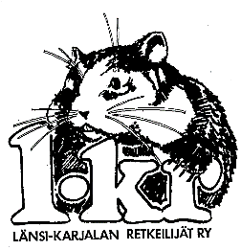
21.12.2016
KUMMISEURATAPAAMINEN
24.– 28.05.2017 OUTOKUMMUSSA

Alustava ohjelma
Ke 24.5. Saapuminen Kolmikannan leirikeskukseen oman aikataulun mukaan ja majoittuminen
To 25.5. Patikointia, melontaa ja kalastusta Erä- ja Luontokeskuksessa
Pihapelejä ym. yhdessäoloa
Pe 26.5. Tutustuminen Outokummun Vanhaan Kaivokseen, sisältyy opastettu kierros kaivosmuseossa ja kaivostunnelissa http://www.aarrekaupunki.fi/vanhakaivos/
Pihapelejä ym. yhdessäoloa
La 27.5. Retki Seinävuoren Rotkolaaksoon Tuusniemellä (n. 30 km Outokummusta) http://www.tuusniemi.fi/fi/seinavuoren_rotkolaakso
Pihapelejä ym. yhdessäoloa
Su 28.5. Kotiinlähtö. Matkalla on mahdollisuus tutustua Valamon luostariin Heinävedellä ja ruokailla luostarin ravintolassa

Ruoat valmistamme itse Kolmikannan keittiössä. Patikointieväät varaamme myös kaikille. Halutessaan voi tuoda lisäksi mieleisiään eväitä ja juomia. Vanha Kaivos-päivänä ruokailu on kaivosravintolassa.
Kommentit ja ehdotukset ohjelmaan ovat tervetulleita. Lopullinen ohjelma muotoutuu kevään aikana.
Kustannusten arvioimiseksi pyydän alustavaa ilmoittautumista maaliskuun loppuun mennessä.

Tervetuloa!
Heikki Haapea, puh. 0400 210 011, email: heikki.haapea@pp.inet.fi

